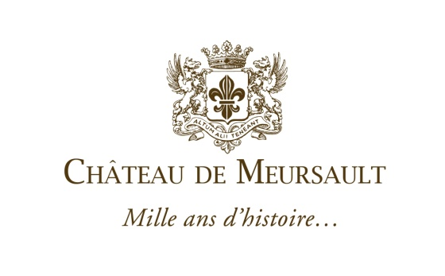

*Bourgogne Terroir d’Exception*

# Vinification et élevage

La récolte manuelle est suivie d’un pressurage lent et progressif qui permet de sélectionner uniquement les jus les plus riches. Un débourbage statique d’une douzaine d’heures permet de clarifier les moûts qui ensuite, sont directement placés en fûts de chêne pour entamer leur fermentation alcoolique.

Ce vin est vinifié et élevé sur lies fines comme un chardonnay issu d’un terroir de grand blanc avec 30% de fûts neufs. Un suivi méticuleux de chaque pièce est réalisé afin d’obtenir richesse, complexité et équilibre en fonction des caractéristiques de chaque millésime.

L’ensemble de la cuvée est assemblé avant la mise en bouteille après un élevage de 12 mois.

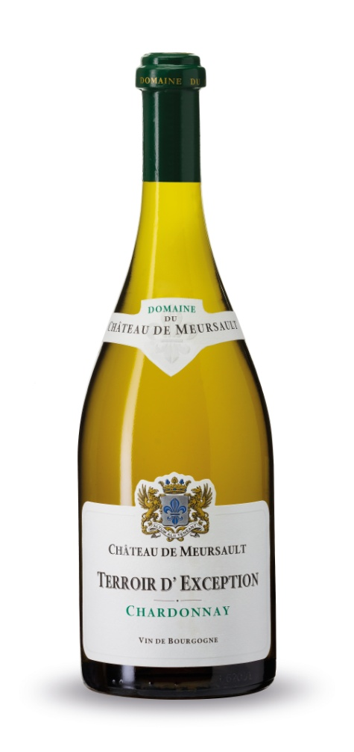

# 

** Dégustation

Robe dorée, intense et brillante.

**

Nez fin et délicat sur des notes de fruits jaunes soutenues par des tonalités grillées.

La bouche révèle l’exceptionnel minéralité du terroir ce qui lui confère de la finesse et de la fraîcheur.

|  |  |
| --- | --- |
| Température de service  Entre 12° et 14° C | Accords Mets & Vin  Saint-Pierre au laurier et courgettes, Poulet de Bresse, Crevettes … |
| Durée de garde  De 3 à 7 ans |

LES VINS DE BOUGOGNE – THE WINES OF BURGUNDY Sylvain Pitiot & Jean-Charles Servant – Collection Pierre Poupon – F 21200 Beaune - Vignales

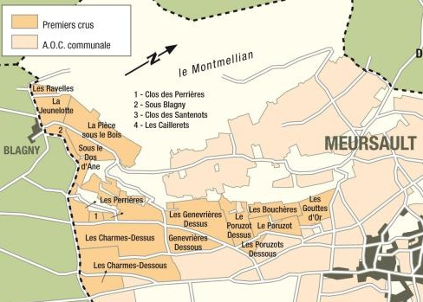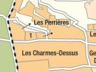

Parcelle : Située sur le lieu-dit des Perrières exposée plein est, et plantée en 1977.

Surface totale : 87 ares

Cépage : Chardonnay

Sol : Constitué d’éboulis calcaires et de marnes typiques de la côte des blancs.

Rendement autorisé : jusqu’à

45 hl par hectare.